نظرة عامة تنفيذية
- تبيع إيزي جاز أسطوانات مركبة للغاز المسال ثم تخدم قاعدة الأسطوانات عبر تجربة تعبئة منظمة (منزلي مقابل بريميوم).
- خطة 5 سنوات: وضع 1,000,000 أسطوانة فريدة في السوق (مبيعات تراكمية) وبناء محرك خدمة متكرر على القاعدة المركبة.
- نفصل بوضوح بين قيمة معاملات النظام (GMV) وبين إيرادات قائمة دخل EzyGas (بيع الأسطوانات + إيراد/هامش التعبئة).
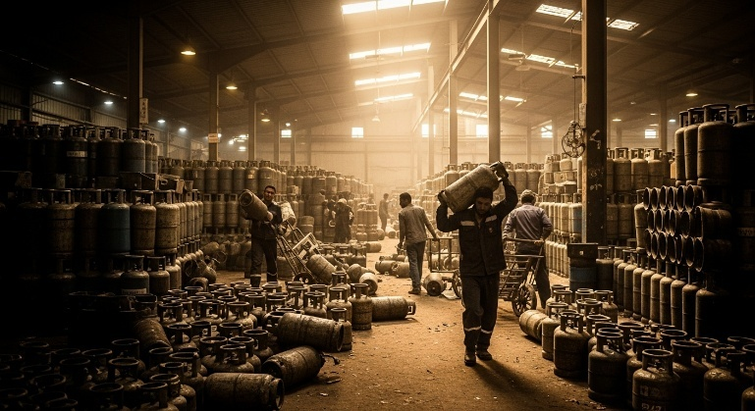
واقع السوق
مجزأ. غير متصل. عرضة للمخاطر.
≈ 1.2 مليون أسطوانة تُستهلك يوميًا في مصر.
≈ 300 مليون أسطوانة يتم تداولها سنويًا.
التوزيع يعتمد على مسارات عمل غير رقمية مع ضعف رقابة.
المشكلة الجوهرية: سوق عالي الحجم يعمل دون بيانات لحظية.

ملخص أطروحة الاستثمار
من تبنّي السوق إلى برنامج إحلال وطني
تتموضع إيزي جاز لتنفيذ انتقال مدعوم حكوميًا لاستبدال أسطوانات الغاز المسال الفولاذية في مصر بمعيار مركب أكثر أمانًا ومحكوم رقميًا. هذا ليس اختبارًا استهلاكيًا؛ بل ترقية بنية تحتية متوافقة مع سياسات السلامة وترشيد الدعم والتحول الرقمي.
سوق الغاز المسال في مصر ضخم وضروري لكنه غير فعّال هيكليًا — يخدم أكثر من 40 مليون مواطن عبر نظام غير شفاف وغير رقمي. الأسطوانات الفولاذية تمثل عبئًا متزايدًا على السلامة العامة والمالية. بالمقابل، الأسطوانات المركبة قابلة للتتبع، غير قابلة للانفجار، وقابلة للتدقيق.
تعمل إيزي جاز كنظام تشغيل لهذا الانتقال. عبر بيع الأسطوانة المركبة نهائيًا وإدارة التعبئة من خلال منصة موبايل، تصبح كل أسطوانة وحدة مسجلة ومتوافقة مع رؤية كاملة لدورة حياتها. هذا يحول سوقًا مجزأً إلى طبقة مرافق وطنية مُدارة دون حاجة لتمويل حكومي رأسمالي.
مع دعم حكومي واضح، يتحول خطر التبنّي من قبول السوق إلى قدرة التنفيذ. يصبح الطلب مبرمجًا، ويقوده اللوجستيات، وتصبح خطة 1,000,000 أسطوانة خلال خمس سنوات مقيدة بالقدرة التشغيلية لا بالطلب.
مرتكزة على تصنيع محلي مرخص ومدعومة بتسهيلات تمويل الموردين، تحقق إيزي جاز توسعًا بكفاءة رأسمالية عالية. القيمة طويلة الأجل تأتي من هوامش تعبئة متكررة على طلب طاقة غير مرن — ما ينتج تدفقات نقدية متوقعة وعوائد متينة.
هذه ليست مراهنة على سلوك أو ضجيج.
بل مشاركة في تنفيذ خاص لبرنامج إحلال وطني — حيث تحدد السياسات الاتجاه، وتقدم إيزي جاز التحكم والسلامة والقيمة الاقتصادية المستدامة.

نقاط الضغط الاقتصادي
تحدي منهجي: يتم تطبيق الدعم بشكل أعمى، دون تتبع دقيق أو استهداف.
عبء دعم الغاز السنوي
≈ 57 مليار جنيه
إجمالي دعم المواد البترولية
≈ 154.5 مليار جنيه
الدعم لكل أسطوانة
≈ 190 جنيه

الفرصة
الرقمنة لم تعد خيارًا. إنها حتمية.
تطوير المدن الذكية
قرارات التحول الرقمي
أولويات كفاءة الطاقة
ضغط مالي لترشيد الدعم
الجغرافيا وخطة الطرح (بالأولوية)
طرح مرحلي: تركيز أولًا، ثم توسع
طرح مرحلي (عدسة تشغيل واحدة)
المرحلة | التركيز | أين | لماذا | ملاءمة الخدمة
المرحلة 1  (بريميوم أولًا) | هامش أعلى + حساسية SLA | الكومباوندات + المدن الذكية | الثقة + الاعتمادية + الكثافة → تحكم تشغيلي | بريميوم
المرحلة 2  (الحجم أولًا) | خدمة أساسية على نطاق واسع | الصعيد + المحافظات الحدودية | اعتماد هيكلي + تغطية غاز ضعيفة → طلب لا يمكن تجنبه | منزلي على نطاق واسع
"نبدأ بكثافة بريميوم لتقسية التنفيذ، ثم نتوسع إلى مناطق الضرورة والحجم الكبير — تركيز أولًا، ثم توسع."

انقسام السوق والطلب
الغاز vs الأسطوانات vs المركبة (الواقع vs الفرصة)
الوضع الحالي (2024/2025)
مصدر الطاقة | المستخدمين | نسبة السكان
الغاز الطبيعي | 62–64 مليون | ~58%
الأسطوانات (LPG) | 40–45 مليون | ~37%
أخرى / مزدوج | 5–7 مليون | ~5%

تقسيم السوق المستهدف (5-7 سنوات)
المصدر | الحصة المستهدفة | الدلالة
الغاز الطبيعي | ~65% | استمرار التوسع
الأسطوانات التقليدية | ~15-18% | تراجع الاستخدام القديم
الأسطوانات المركبة | 17-20% | نظام مستدام موازي
"الأسطوانات المركبة في مصر ليست منتجًا انتقاليًا. إنها نظام طاقة موازي يخدم أكثر من 40 مليون مواطن اليوم، وكل مدينة جديدة غدًا."
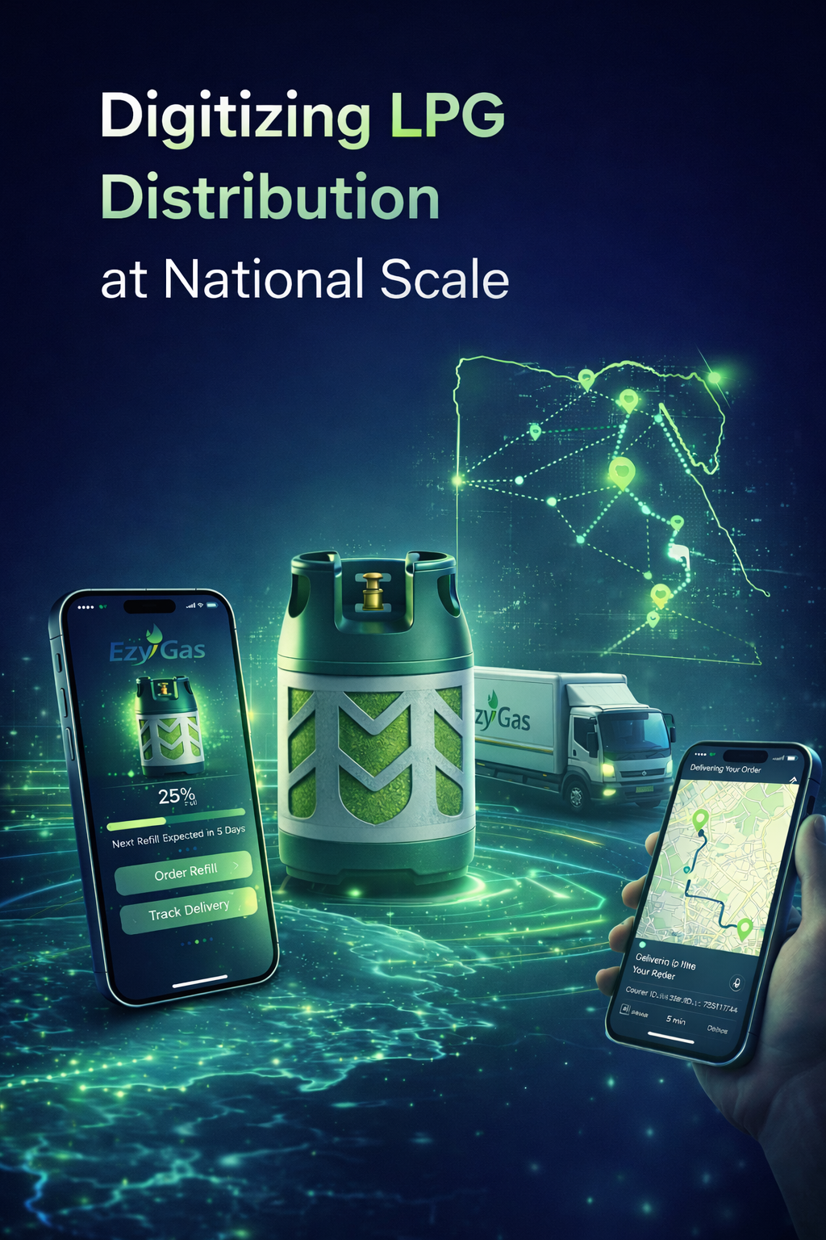
ما هي إيزي جاز؟
منصة إدارة الغاز عبر الموبايل
"إيزي جاز لا تستبدل البنية التحتية الحالية. بل تحسنها وتتحكم بها."
تتبع لحظي للأسطوانات
مراقبة الاستهلاك والجدولة التنبؤية
إدارة أداء الموزعين
اتخاذ قرارات مبنية على البيانات
نظرة عامة على المنظومة
عمود فقري واحد. واجهات متعددة.
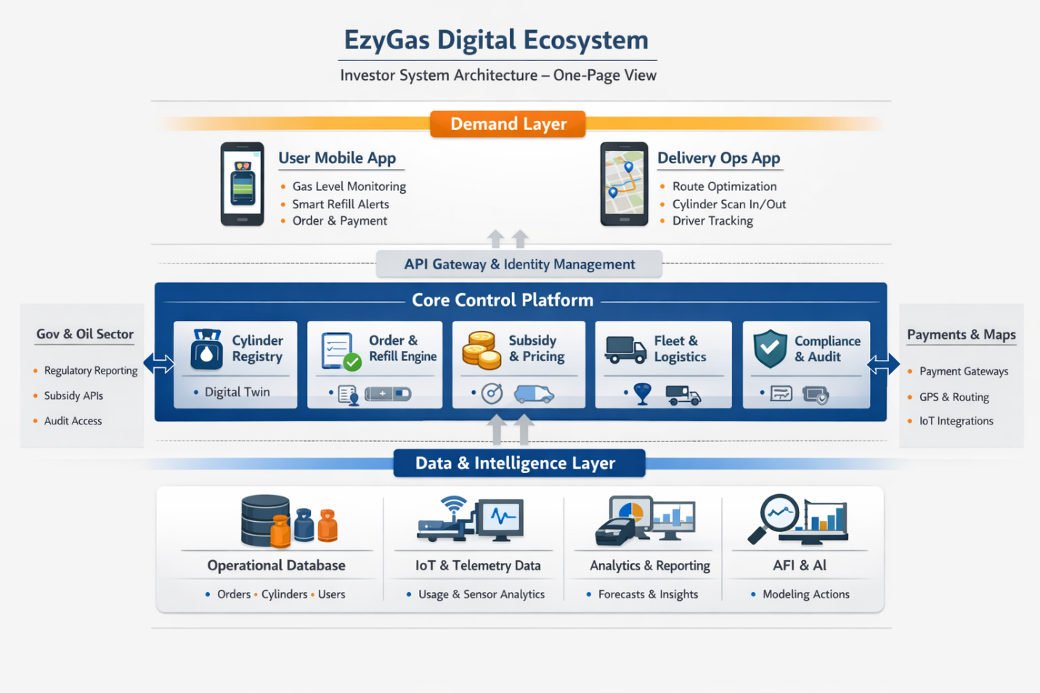
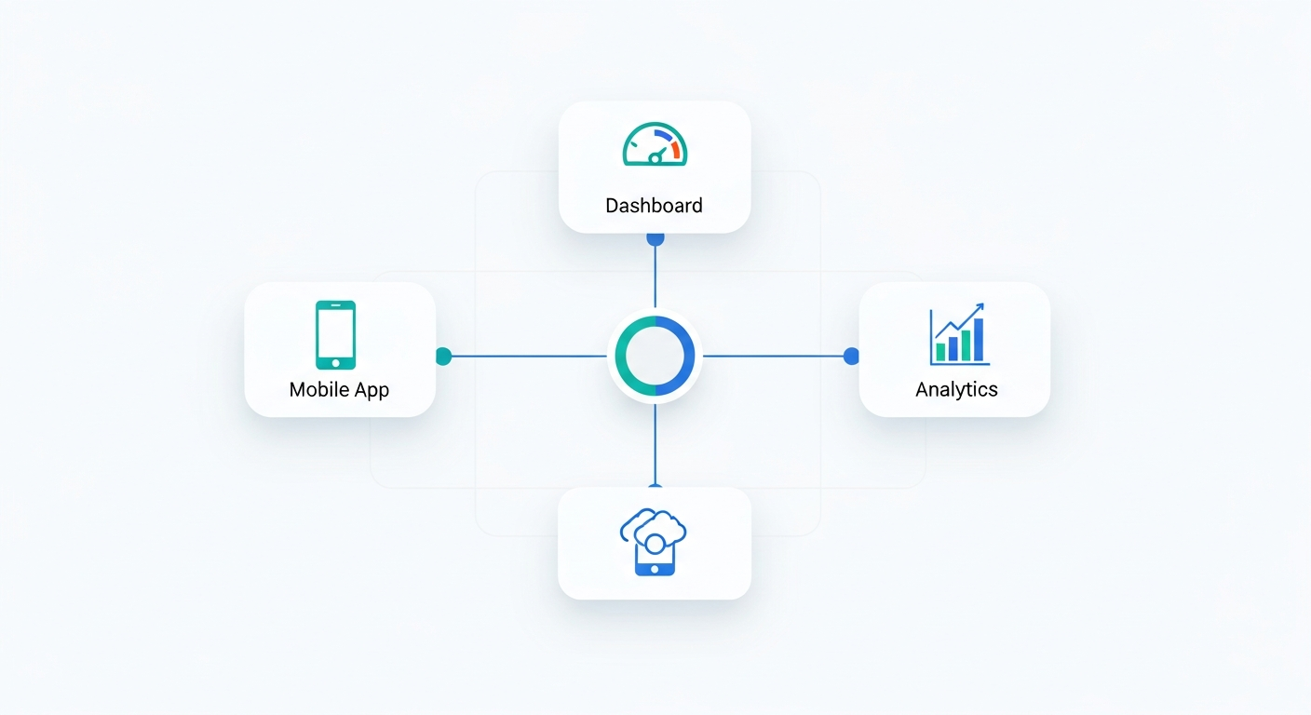
تطبيق المستخدم (طبقة الطلب)
تنظيم الطلب. بناء الثقة. تغيير السلوك.
"مؤشر استراتيجي: تقليل انقطاعات الغاز المفاجئة → تقليل الاعتماد على السوق غير الرسمي."
ليس "طلب غاز" — بل إعادة تدريب الاستهلاك من الذعر إلى التنبؤ.
هوية رقمية للأسطوانة: تصبح كل أسطوانة مركبة توأمًا رقميًا فريدًا (QR / NFC / RFID-ready).
رؤية للغاز: منطق جاهز للحساسات مع بديل يدوي للتبنّي الواقعي.
رحلة تعبئة ذكية: منزلي مقابل بريميوم مع وعد خدمة واضح.
دفتر ثقة: سجل التعبئة، فحوصات السلامة، والتحقق من الختم — مرئي للمستخدم.
منطق جاهز للدعم: تصنيف المستخدم دون كشف تعقيد السياسات.
تنبيهات استباقية: "ستنفد خلال 3 أيام" أفضل من "انتهى الغاز".

تطبيق التوصيل والعمليات (طبقة التنفيذ)
انضباط على نطاق واسع — فرض النظام في سوق مبني على الفوضى.
"مؤشر استراتيجي: صفر "أسطوانات شبح". إن كانت موجودة فعليًا، فهي موجودة رقميًا — وإلا فهي لا وجود لها."
ذكاء المسارات: منطق توصيل مُجمّع (بدون تشغيل عشوائي).
سلسلة حيازة: مسح عند الاستلام → مسح عند التسليم → مسح عند الإرجاع.
إشارات عبث/شذوذ: عدم تطابق الوزن، كسر الختم، أسطوانة غير مصرح بها.
تنفيذ يعمل دون اتصال: واقع البنية التحتية أهم من العروض.
سمعة المندوب: الانضباط يصبح قابلًا للقياس — الأداء يصبح قابلًا للتوسع.

المنصة الأساسية والبنية التحتية (طبقة الحقيقة)
طبقة غير قابلة للتفاوض — تحول البرمجيات إلى أصل وطني.
"إيزي جاز ليست تطبيق توصيل. إنها طبقة تحكم رقمية لأصول طاقة مادية — مصممة لتقاوم الفساد، فشل الشبكات، تغير السياسات، والتدقيق."
معمارية API-first بفصل واضح: الهوية، الطلبات، الأسطوانات، المدفوعات، الامتثال، التحليلات.
مصدر واحد للحقيقة (SSOT): سجلات أحداث لدورة الحياة — تصنيع → توزيع → تعبئة → تقاعد.
مسارات تدقيق غير قابلة للتلاعب: إذا سأل مدقق الدعم، فالإجابة موجودة بالفعل.
جاهزية IoT (مرحليًا): QR/NFC اليوم → صمامات/حساسات وزن لاحقًا → نمذجة وطنية تنبؤية.
موقف البنية التحتية: حياد سحابي، سجلات امتثال أولًا، هوية آمنة — مبنية كبنية حرجة.
المنتجات والخدمات
ماذا نبيع + ماذا نكرر
منتجات وخدمات إيزي جاز (التسعير)
4 حزم. حركتان: بيع مقدّم + تعبئات متكررة.
حزم المستهلك (بعلامة EzyGas)
المنتج | سعر الأسطوانة (جنيه) | سعر التعبئة (جنيه) | الموضع
EzyGas Home | 4,499 | 430 | الأسطوانة فقط + توصيل اليوم التالي + تركيب ذاتي
EzyGas Premium | 5,499 | 549 | الأسطوانة + توصيل نفس اليوم + متتبع ذكي + تركيب مجاني مع كل تعبئة

حزم الشركات/الشركاء (غير استهلاكية)
المنتج | سعر الأسطوانة (جنيه) | سعر التعبئة (جنيه) | الهدف
Non-Branded Cylinders | 5,000 | 499 | شركاء يريدون علامة محايدة
Branded Cylinders + Premium Features | 5,200 | 549 | كومباوندات ومجمعات كبيرة (علامة + خصائص منصة)

ما الذي يشمله (عبر جميع الحزم)
المشمول | ملاحظات
هوية رقمية للأسطوانة | QR اليوم، جاهز NFC/RFID
الثقة | سجل التعبئة + التحقق من الختم
ضبط سلسلة الملكية | المسح في العمليات
تقارير جاهزة للامتثال | مسارات دورة حياة قابلة للتدقيق

"تسمح هذه البنية التسعيرية بكسب السوقين: حجم المستهلك (Home/Premium) وبرامج الشركات (غير مُعلّمة + مُعلّمة للكومباوندات) دون تغيير العمود التشغيلي الأساسي."

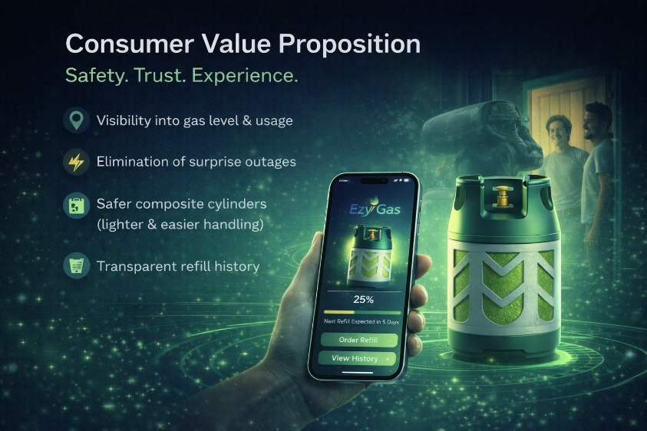
القيمة المقترحة للمستهلك
أمان. ثقة. تجربة.
رؤية لمستوى الغاز والاستخدام
القضاء على انقطاعات الغاز المفاجئة
أسطوانات مركبة أكثر أمانًا (أخف وأسهل في الحمل)
سجل تعبئة شفاف

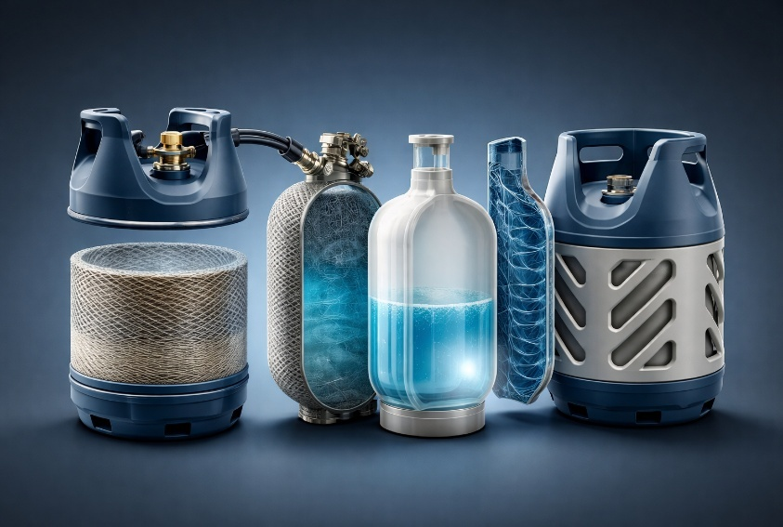
تصميم مركب متطور
أمان. متانة. كفاءة.
"وعاء أخف بنسبة 50%، مضاد للانفجار ومتوافق تمامًا مع معايير الاتحاد الأوروبي والأمم المتحدة."
غير قابلة للانفجار (BLEVE-free) مع تفريغ غاز متحكم به في الحريق
بناء ثلاثي الطبقات: بطانة HDPE + ألياف زجاجية/إيبوكسي + غلاف بوليمر
جاهزية رقمية: مصفوفة بيانات (Datamatrix) و RFID مدمج للتتبع
عمر تصميمي غير محدود مع مواد غير قابلة للتآكل
دورة حياة الأسطوانة
من الأصل → إلى العائد → إلى التدقيق
"هذه هي الجِسر: الأسطوانة المادية هي الأصل، رحلة التعبئة هي العائد، والمنصة هي الإنفاذ."
التصنيع والتسجيل → تصبح كل أسطوانة توأمًا رقميًا (هوية + سجل امتثال).
طلب المستخدم → جدولة عبر التطبيق ووعد خدمة حسب الشريحة (منزلي مقابل بريميوم).
التنفيذ → سلسلة حيازة بمسح دخول/خروج + انضباط مسارات + التحقق من الختم.
عائد التعبئة → هامش متكرر يُلتقط في كل حدث تعبئة.
طبقة الحقيقة → سجلات غير قابلة للتلاعب للامتثال، جاهزية الدعم، والتحليلات.

المواصفات الفنية
الأداء المعتمد والمعايير العالمية
مصفوفة الأمان والأداء
المعيار | المواصفة | الأداء الفعلي
ضغط الانفجار | الحد الأدنى 120 بار | تم الاختبار >130 بار
عمر الإجهاد | 12,000 دورة | يتجاوز المعيار
أمان الحريق | لا انفجار (BLEVE-Free) | انصهار >130°C (الغلاف)
النفاذية | < 3 جم / سنة | تسرب منخفض للغاية

الشهادات والامتثال
الفئة | المعيار / الشريك
معيار التصنيع | ISO 11119-3, EN 14427
التوجيهات | EU 2010/35/EU, ADR/RID 2017
جهة الاعتماد | TÜV SÜD
تكنولوجيا الصمام | Rotarex (Germany)
"امتثال كامل لمعايير أوعية الضغط الدولية (ISO/EN) ولوائح الأمم المتحدة."


العمود الفقري للتصنيع
مرتكز على Treegas للتصنيع
إنتاج أسطوانات الغاز المركبة (المنطقة الصناعية بالعين السخنة)
المصنع الأول والوحيد المرخص في الشرق الأوسط
طاقة إنتاجية صناعية (صمامات ومنظمات)
تسهيلات تمويل الموردين الاستراتيجية
مدعومة بالمصنع الوحيد المرخص للأسطوانات المركبة في المنطقة، مما يضمن أمن الإمداد والرافعة المالية.

هيكل الملكية
يوازن بين المصداقية الصناعية واستقلالية المنصة.
Treegas للتصنيع
25%
مستثمرون وشركاء
75%

الخطة التجارية (5 سنوات — معتمدة)
المنحنى المعتمد لا يتغير. نبدأ بالمناطق بريميوم (الكومباوندات، المدن الذكية، مناطق حساسة لاتفاقيات الخدمة) ونوسع عبر طرح كثيف — بدون انتشار وطني.
الأسطوانات في التداول (نهاية السنة 5)
1,000,000هدف القاعدة المركبة التراكمية
منحنى النشر (س1→س5)
17k / 63k / 170k / 300k / 450kأسطوانات جديدة تُضاف سنويًا
تعبئات لكل أسطوانة (فعليًا في س1)
13 / سنةمستخدم في اختبار ربحية السنة الأولى
مزيج السنة الأولى
40% منزلي / 60% بريميومطرح مبكر بقيادة بريميوم
تفكيك النموذج المالي
اقتصاديات وحدة مُقفلة + استراتيجية رأس مال مرحلية
اقتصاديات الوحدة المُقفلة (غير قابلة للتفاوض)
بيع الأسطوانة نهائيًا + هامش تعبئة متكرر (مدخلات معتمدة)

الأجهزة: بيع الأسطوانة (تُباع نهائيًا)
البند | القيمة (جنيه)
تكلفة الأسطوانة (COGS) | 3,850
سعر البيع (منزلي) | 4,500
سعر البيع (بريميوم) | 5,449
مزيج السنة الأولى | 40% منزلي / 60% بريميوم
متوسط سعر البيع المرجّح | ≈ 5,069
الربح الإجمالي لكل أسطوانة | ≈ 1,219

الخدمة المتكررة: هامش التعبئة (لكل حدث تعبئة)
البند | القيمة (جنيه)
تكلفة التعبئة | 375
سعر التعبئة (منزلي) | 430 هامش 55
سعر التعبئة (بريميوم) | 549 هامش 124
متوسط هامش التعبئة المرجّح | ≈ 96
عدد التعبئات لكل أسطوانة (فعليًا في س1) | 13 / سنة

هيكل رأس المال والانضباط
القاعدة | المعالجة
تمويل الملكية | أسطوانات + تسويق + تقنية + مصاريف تشغيل
التسهيل الائتماني | غاز التعبئة فقط
التصنيع | خارجي (بدون Capex)
الأرباح | يُعاد استثمارها بالكامل
الإهلاك | لا يوجد (الأسطوانات تُباع نهائيًا)
"هذه المدخلات مُقفلة. نعرض الربحية باستخدام P&L الخاص بـEzyGas فقط (هامش الأسطوانة + هامش التعبئة)، مع استبعاد قيمة معاملات النظام."
منحنى الانتشار لخمس سنوات
تنفيذ مرحلي: الكثافة أولًا ثم التسارع (بعد السنة 2)

منحنى الانتشار
السنة | أسطوانات جديدة | تراكمي
السنة 1 | 17,000 | 17,000
السنة 2 | 63,000 | 80,000
السنة 3 | 170,000 | 250,000
السنة 4 | 300,000 | 550,000
السنة 5 | 450,000 | 1,000,000

افتراض التوقيت (متوسط القاعدة النشطة)
السنة | قاعدة بداية السنة | جديد | متوسط القاعدة النشطة
السنة 1 | 0 | 17,000 | 8,500
السنة 2 | 17,000 | 63,000 | 48,500
السنة 3 | 80,000 | 170,000 | 165,000
السنة 4 | 250,000 | 300,000 | 400,000
السنة 5 | 550,000 | 450,000 | 775,000

الربح الإجمالي المتكرر من التعبئة (المحرّك الأساسي)
السنة | متوسط القاعدة النشطة | ربح التعبئة (جنيه)
السنة 1 | 8,500 | 10.6M
السنة 2 | 48,500 | 60.5M
السنة 3 | 165,000 | 206.0M
السنة 4 | 400,000 | 499.0M
السنة 5 | 775,000 | 967.0M
"نُبقي منحنى النشر دون تغيير. محرّك التوسع هو الربح المتكرر من التعبئة على قاعدة الأسطوانات المركبة."
التدرّج الاستراتيجي (لماذا ينجح)
نصل إلى مليون أسطوانة في التداول خلال خمس سنوات عبر استراتيجية رأس مال مرحلية: إثبات أولي بـ100 مليون جنيه، تسريع مؤسسي بزيادة 200 مليون في السنة الثانية، ثم توسّع ممول ذاتيًا مدفوع بهوامش التعبئة المتكررة."
السنة 1
إثبات الاقتصاديات + التحكم التشغيليمرحلة إثبات 100 مليون جنيه
السنة 2
توسّع مؤسسي+200 مليون جنيه ضخ إضافي + أرباح محتجزة
السنة 3–5
توسّع ممول ذاتيًاهامش التعبئة يمول النمو (مقيد بالتنفيذ)
التدفق النقدي والاسترداد
السيولة، العائد ومخاطر التشغيل

الانضباط التشغيلي (ما نتحكم به)
تعمل EzyGas كمُشغّل بنية تحتية خفيف، وليس كشركة استهلاكية.
OPEX — السنة 1
- 15% من إجمالي الربح انضباط صارم لمصاريف SG&A/الإدارة
- تكلفة التوصيل
- ضمن COGS بدون ازدواجية في الحساب
- نطاق التقنية
- MVP فقط بدون بناء زائد في السنة الأولى
- نهج النموذج
- طرح كثيف ومركّز بدون انتشار وطني في مرحلة الإثبات

النموذج المالي للسنة 1 (ربحية من التصميم)
التركيز: P&L الخاص بـEzyGas فقط (هامش الأسطوانة + هامش التعبئة)
إجمالي الربح — السنة 1 (جنيه)
البند | الافتراض | إجمالي الربح
مبيعات الأسطوانات | 17,000 × 1,219 | 20.7M
ربح التعبئة | 8,500 × 13 × 96 | 10.6M
إجمالي الربح | — | 31.3M

المصاريف التشغيلية (انضباط صارم)
الفئة | الافتراض | OPEX — س1
SG&A / الإدارة | 15% من إجمالي الربح | 4.7M
التوصيل | ضمن COGS | —
التقنية | MV P فقط | —
الكوادر | مركزي + تشغيل ميداني | —

صافي الربح — السنة 1
المؤشر | القيمة
صافي الربح | 26.6M EGP
صافي الربح كنسبة من إجمالي الربح | ≈ 85%
اختبار الربحية | ✅ > 10M EGP
"السنة 1 ليست خسارة، وليست تعادل، وليست "ربحية مُعدلة". إنها ربحية صافية ونظيفة."

العائد ومدة الاسترداد
لا نعرض رقم IRR واحد بدون جسر يوضح تدفقات النقد (داخل/خارج) ورأس المال العامل وائتمان الموردين.
الاستثمار الأولي
550M EGP رأس المال المعرض للمخاطر غالبًا تشغيل/سيولة
الربح التشغيلي (سنة 5)
≈ 1.14 Bn EGP وفق تعريف OPEX بدون التوصيل
توقيت النقد
IRR يعتمد على رأس المال العامل + جدول سداد ائتمان الموردين

النموذج المالي للسنوات 2–5 (توسع بالتصميم)
نفس البنية: إجمالي الربح → OPEX → صافي الربح التشغيلي
الربح الإجمالي المتكرر من التعبئة (المحرّك الأساسي)

السنة | متوسط القاعدة النشطة | ربح التعبئة (جنيه)
السنة 2 | 48,500 | 60.5M
السنة 3 | 165,000 | 206.0M
السنة 4 | 400,000 | 499.0M
السنة 5 | 775,000 | 967.0M

إجمالي الربح (أجهزة + تعبئة)
السنة | إجمالي الربح (جنيه)
السنة 2 | 140.0M
السنة 3 | 381.0M
السنة 4 | 808.0M
السنة 5 | 1,430.0M
الربح التشغيلي
السنة | نسبة OPEX | صافي الربح التشغيلي
السنة 2 | 10% | 126.0M
السنة 3 | 6% | 358.0M
السنة 4 | 5% | 768.0M
السنة 5 | 5% | 1.36B
"لا توجد سنوات خسارة. التوسع ممول أساسًا بهوامش التعبئة المتكررة، مع تحسن الكفاءة الرأسمالية عامًا بعد عام."

ملخص جمع رأس المال
الهدف: 100 مليون جنيه مصري
استخدام الأموال
يُستخدم تمويل الملكية للأسطوانات وبناء التشغيل. غاز التعبئة ممول بشكل منفصل عبر LOC (وليس من جولة الـ100 مليون).
الأسطوانات (مخزون)
≈ 65%≈ 17,000 أسطوانة × 3,850 جنيه
التشغيل والتنفيذ
≈ 20%إعداد التوزيع + المستودعات + فرق التشغيل
التقنية والمنتج
≈ 10%المنصة + التتبع + لوحات التحكم
احتياطي مخاطر
≈ 5%هامش تنفيذ

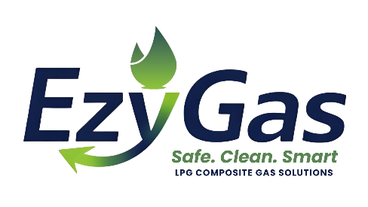
جمع 100 مليون جنيه لإطلاق قاعدة أسطوانات مدفوعة بالتوقيت وهامش خدمة متكرر. (يتم عرض GMV بشكل منفصل؛ GMV السنة الأولى يعتمد على توقيت النشر.)
Target Raise
100M EGP
Transaction Value (Year 5)
≈ 6.8 Bn EGP

